Trình bày bài 1.10

# Hướng dẫn sử dụng:

1. Vào thư mục src/dist, chạy file main.exe

*\*Trong trường hợp file không chạy, cài đặt Python, tại python.org và chạy file main.py trong thư mục src*

2. Chọn số việc tại phần No. Task, số máy tại phần No. Machine và bấm Start

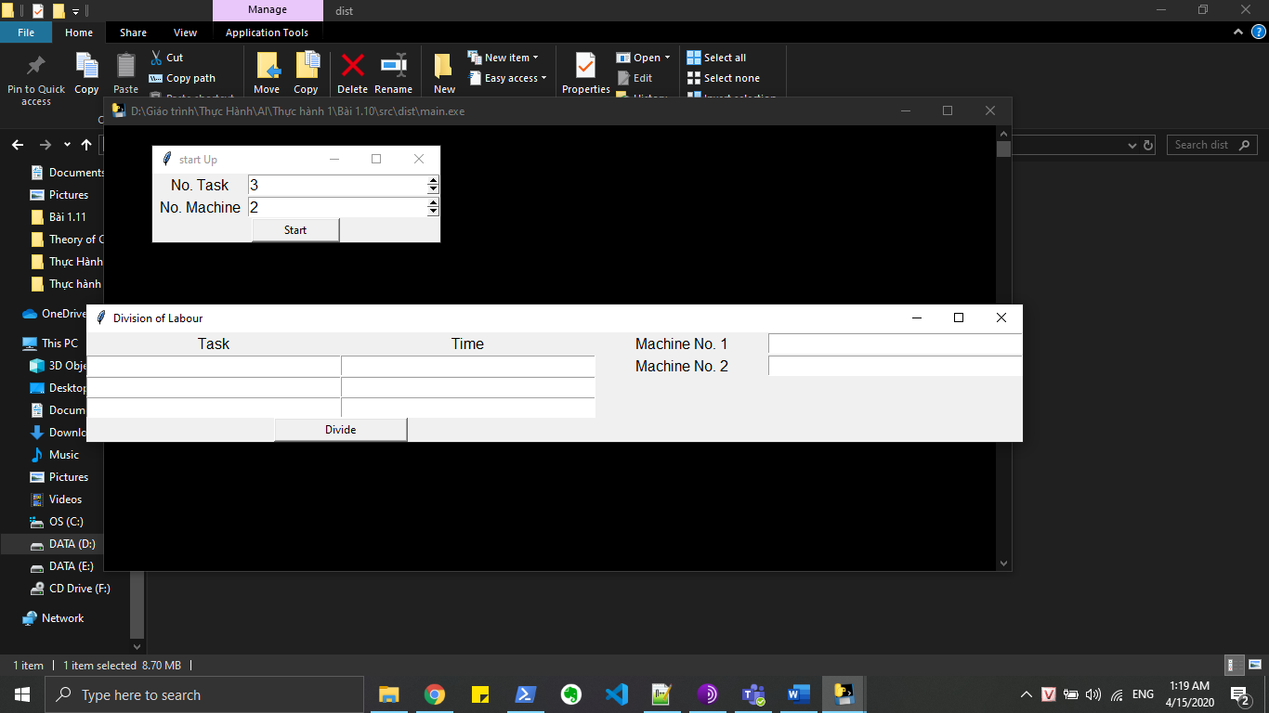

3. Nhập tên công việc và thời gian tương ứng. Tên công việc không được trùng và thời gian phải là kiểu số(nguyên hoặc thực)

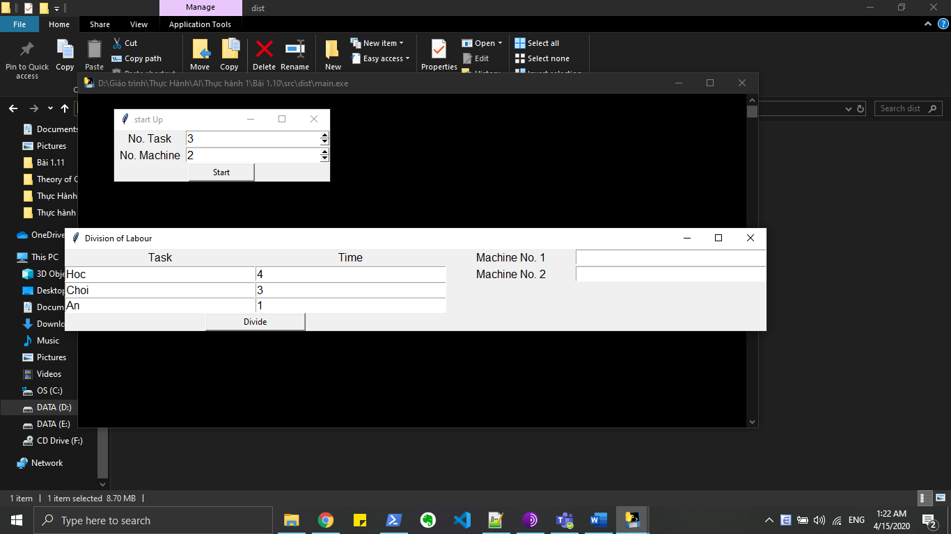

4. Bấm divide và xem kết quả

